**Dude, touch some grass**

**Csipetcsapat:**

Tóth Péter, Szabados Krisztián, Gulya Roland

**Játék ötlet:**

Egy 2D-s platformer shooter játék, ahol internetes közösségeket kell megölni és szintenként egyre elfuseráltabb közösségek ellen kell harcolnod. Például: 1. szinten: YT, 2. szinten: Twitter, 3. szint: 4chan.

Nagyvonalakban a My Friend Pedro (<https://www.youtube.com/watch?v=o0YqsAFTJAQ>), Super Mario és a Doom adta az inspirációt.

A játék single player lesz.

**Játék célja és gameplay:**

A játék célja, hogy az összes internetes tagoknak a fő ellenfelét megverje, így megtisztíthassa a digitális világot a degenerált emberektől.

Összesen 3 élettel indul a karakterünk és legalább 1 élettel el kell jutni a szint végére.

Emberünk szerezhet majd képességeket/powerup-okat, hasonlóan mint egy Super Mario vagy Doom-ban. Szintén lesz majd lehetőség egyéb gyűjthető dolgok megszerzésére, amik nem fogják a karaktert erősebbé tenni, csak a gyűjtögetni vágyó játékosoknak lesz kellemes. Példaként rájöhetünk, hogy hová tűnt a Discord admin cicusa/kitten-je vagy Niko Avocado miért választotta ezt az életstílust, mint Youtuber.

A játékban lesz majd lehetőség a karakter skin-jének a megváltoztatására ha netán megunnánk az alapértelmezettet.

**Karakterek:**

A karakter entitás rendelkezik a következőkkel indulásakor:

* HP (100), Armour (100),
* Inventory (5)
* XP Level (1)
* Meele damage (15)

**Skill tree:**

Alapvető skillek fejleszthetőek minden szintlépés után. Pl.: HP, Armour, Meele dmg, Inventory slot stb.

**Pálya felépítés:**

Egy adott pálya/szint 2 típusú objektumból állhatna.

* Fix “statikus” entitások pl.: falak, lépcső, akadályok, ajtók amiket nem lehet elmozdítani, megsemmisíteni, begyűjteni vagy bármi ilyesmit csinálni vele.
* Dinamikus entitások amikkel olyan interakcióba léphetünk majd, ami megváltoztatja azok valamely főbb tulajdonságát pl.: helyzetét, méretét, vagy elrakhatjuk az inventoryba stb.

**Itemek:**

A dinamikus entitásokon belül további 2 csoportra oszthatóak az itemek amikkel érdemleges interakcióba léphetünk.

* Collectibles, haszontalan itemek pl.: üzenetek amiket elolvashatunk, dobozok amiket szélőhetünk
* Usable, hasznos itemek amiket valamilyen módon felhasználhatunk pl.: fegyverek, életerő csomag, ajtónyitó kulcs

**Vezérlés/Menürendszer:**

Az indulást követően betöltődik a főmenü, amit a játék közben is előhozhatunk:

* Új játék
* Játék betöltés
* Mentés
* Ranglista

A vezérlés a játék indítását követően a pálya betöltése után a billentyűzet + egér kombinációval lehetséges. A karakter mozgását a billentyűzettel valósíthatjuk meg (nyilak, WASD), továbbá célozni az egérrel lehet, ami egyben a célkeresztünk is lesz.

**Adatbázis:**

Adatbázisba mentődik a menteni kivánt játék állása és a ranglista is és onnan töltetjük be azokat. MSSQL adatbázist tervezünk használni Entity Frameworkel.

**Hangok:**

Háttérzene (akár különbözőek is és felhasználó választhat). Plusz hangeffektusok pl.: fegyver elsütésnél, ellenség ránk kiált stb.

**NPC-k:**

Az enemy entitások a következőkkel rendelkeznek:

* HP, Armour, Vision range
* Fegyver
* Megsemmisülés után eldobhat 1 random itemet

Alapvetően az ellenfelek amint észrevesznek minket megtámadnak és harcolnunk kell velük.

**Látványterv:**

Főhős (Skin-ek amikből terv szerint lehet változtatni):

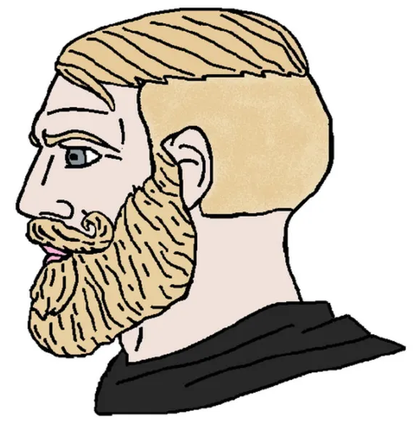

Ellenfelek (Fő ellenfelekre még nincs tiszta látványterv, könnyen változhatnak az alap ellenfelek is):

* Youtube:

* Reddit:

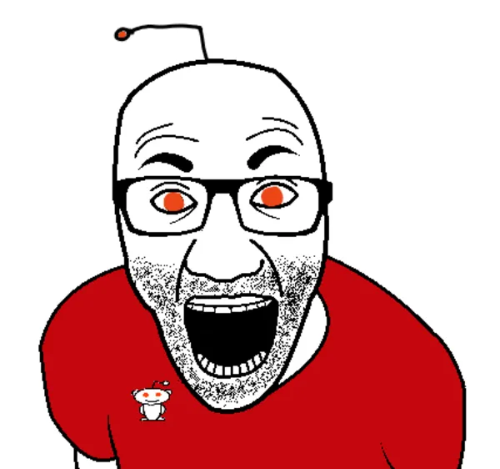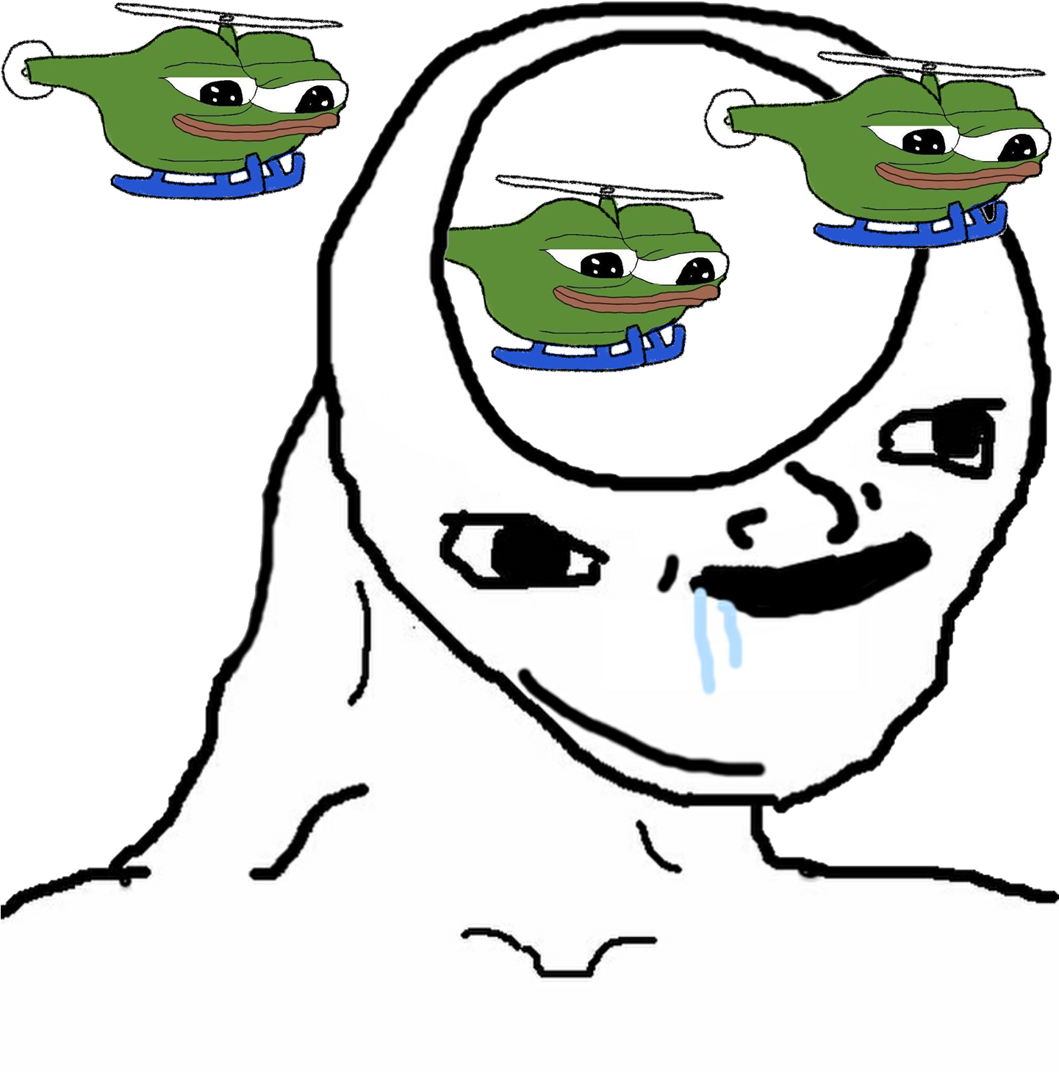

* Twitter:

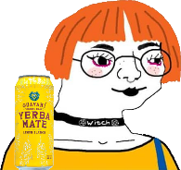

* Discord:

* 4chan:

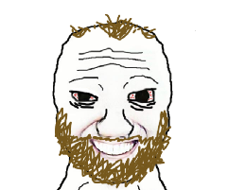

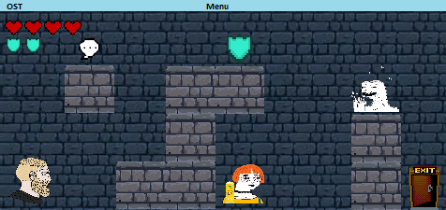

Ide pontosan mi kell? Ez egy fix pont? Én rajzolni se nem tudok se nem fogok.

Amúgy dobálhatunk be kezdetleges rendszerterveket majd